Администрация Таштыпского сельсовета
Таштыпского района Республики Хакасия

Глава
Таштыпского сельсовета
Таштыпского района
Республики Хакасия

Салимов
Рустам Хайратдинович

Родился 13.09 1973 года село Чемолган Каскеленского района Алматинской области.
Образование: Среднее профессиональное
1981- 1984 –средняя школа село Чемолган Каскеленского района Алматинской области.
1984-1988-Таштыпская средняя школа №1
1988-1991 год -Таштыпское СПТУ-79, тракторист- машинист широкого профиля.
2014 год – «Хакасский политехнический колледж»- техническое обслуживание и ремонт автомобильного транспорта.
07.-12. 1991 год -кочегар, Таштыпское управление жилищно-коммунального хозяйства
1992-1993- служба в рядах Советской Армии.
01.1994-10. 2000 годы- кочегар, Таштыпское УЖКХ.
10.2000-04.2006 годы- работа вахтовым методом.
04.2006 – по настоящее время- управляющий хозяйством Таштыпского сельсовета.
12.2017 – избран главой Таштыпского сельсовета.

Награжден:
2007 год- Благодарственное письмо АМО Таштыпский сельсовет.
2012 год -Благодарственное письмо главы Таштыпского района за работу по укреплению и обеспечению правопорядка на территории Таштыпского района.
2013 год- Благодарственное письмо Председателя Верховного Совета РХ.
2015 год- Почетная грамота Совета депутатов Таштыпского района.

Таштыпский сельсовет.
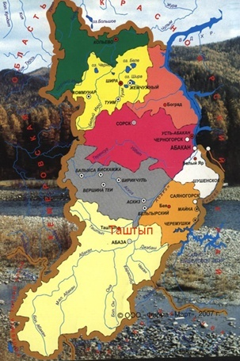
Северная граница муниципального образования проходит от горы Курбизек суходолом на северо-запад по вершинам гор Известка, Толстая (сопка), затем на юг, юго-восток по хребту горы Монах, через ее вершину до реки Таштып. Проходит через реку Таштып на устье реки Шама, далее вверх по течению реки Шама до моста на автодороге Таштып - Малая Сея, проходит вдоль указанной дороги на юго-запад до пересечения с проселочной дорогой Малая Сея - Мурты, далее правой стороной дороги идет на юг через хребет Кирса до урочища Мурты и выходит на берег реки Абакан в месте впадения в него ручья Мурты, поворачивает на северо-восток и идет вниз по течению реки Абакан, правым берегом, до западной стороны городской черты г. Абазы, расположенной на нижнем правобережном основании автодорожного моста через реку Абакан автодороги Абакан - Ак-Довурак, проходит в северо-западном направлении через реку Абакан до заложенного опорного межевого знака N 99, расположенного на западной окраине города Абазы, на левом берегу реки Абакан, в 330 м на юго-запад от указанного ж/бетонного места. Далее граница идет в северном направлении по установленной в натуре границе города до точки Т-10, закрепленной при установлении черты города Абазы, и далее на север, восток, юг по границе земельного отвода для промышленной разработки железорудного месторождения, зарегистрированного в государственном земельном кадастре под N 19:09:010203:0048. Далее граница поворачивает на восток с точки Т-11, закрепленной при установлении черты города Абазы, и проходит по установленной в натуре границе города до опорного межевого знака N 33, расположенного на восточной окраине города Абазы в 2900 м восточнее железнодорожной станции, в 1160 м юго-западнее километрового столбика 67/68 железной дороги на левом берегу реки Абакан. Далее строго на юго-восток граница пересекает железнодорожный путь и реку Абакан и идет вниз по течению реки Абакан, правым берегом, до устья реки Джебаш. От устья реки Джебаш поперек течения пересекает реку Абакан, поворачивает на северо-запад через хребет Тарбаганский (продолжение Абазинского перевала), доходит до горы Бозья в районе телевышки. Здесь пересекает на северо-запад автодорогу Таштып - Карагай и доходит до главного канала, по нему поворачивает на северо-восток до слияния с рекой Таштып. Проходит через реку Таштып на гору Курбизек.
С севера граничит с Имекским сельсоветом, с юга - с Арбатским сельсоветом и муниципальным образованием город Абаза, с востока - с Арбатским и Бутрахтинским сельсоветом.

Историческая справка.
В 2018 году нашему селу Таштып исполнится 250 лет, в старые времена казацкой станице, построенной казаками для пограничной охраны Саянских рубежей Российского государства. Таштып является самым южным райцентром нашей республики Хакасии. Чтобы узнать, как и кем строился данный форпост у Саянских гор необходимо заглянуть в историю.
По пограничному трактату, заключённому 20.08.1727 года на реке Буре в 20 км от Кяхты, произошёл раздел территории между Россией и Китаем, от вершины реки Аргунь до вершины реки Абакан, вплоть до владений Джунгарии. Всего было установлено 24 маяка. Это были первые пограничные насыпи. Маяк № 24 был установлен в верховьях реки Хан-Тегира на перевале горы Шабин (Сабын). Здесь комиссары заключили письменный акт и обменялись им 18.10.1727 г.
Для охраны маяка № 24 были установлены караулы в урочищах, на устьях рек Джебаш, Таштып.
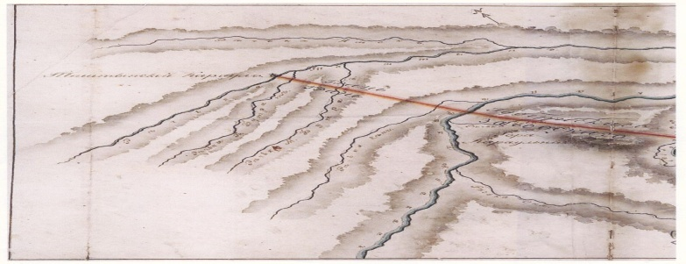

Копии старинных
Карт земель Таштыпского
казачьего караула.

В 1768 году рядом с Таштыпским караулом, который прикрывал путь в Кузнецкий уезд, возникла деревня Таштыпская. Именно туда переселились казаки, несшие командировочную службу. Казаков, нёсших пограничную службу в Таштыпском карауле, насчитывалось 30 человек.
Таким образом, построенное на реке Таштып в 1768 году, селение для защиты рубежей государства Российского и по наши дни сохранило свое историческое название.
К юбилею села был разработан Герб и Флаг Таштыпского сельсовета, эскизы которых, прошли геральдическую консультацию в Геральдическом совете при Президенте РФ.

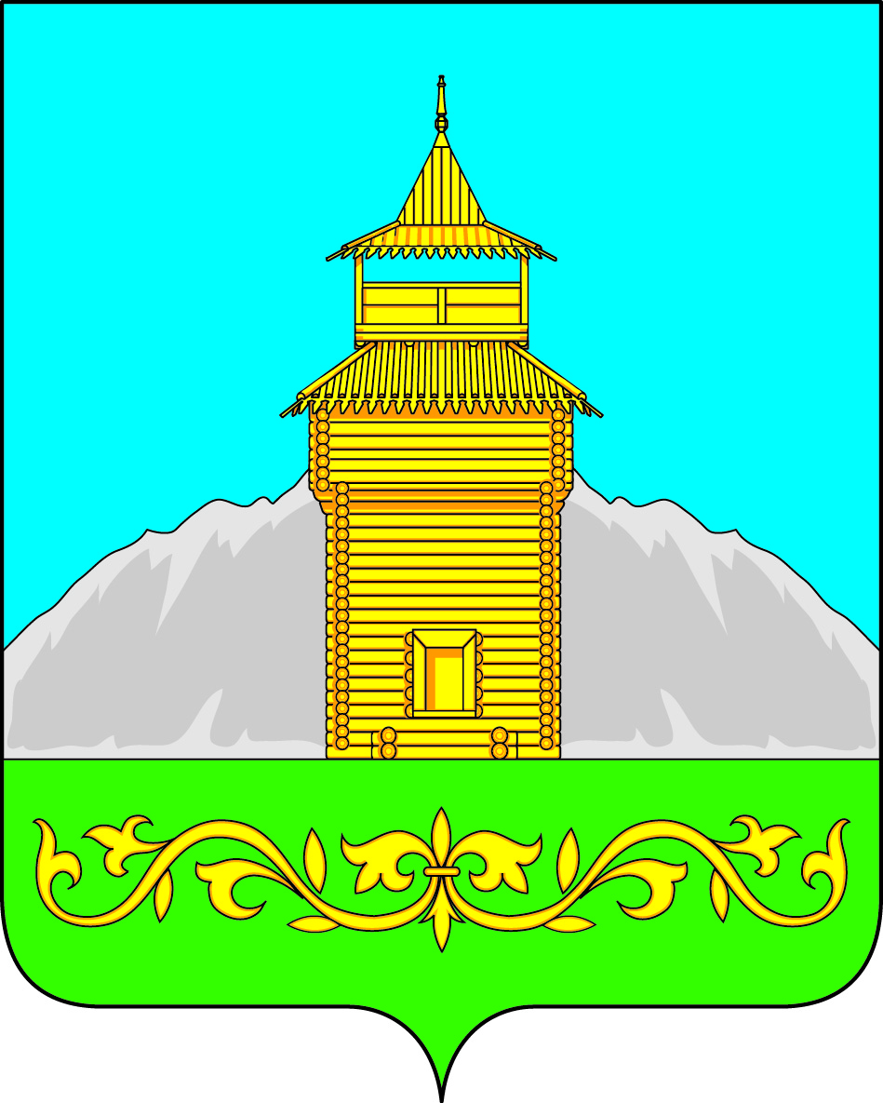
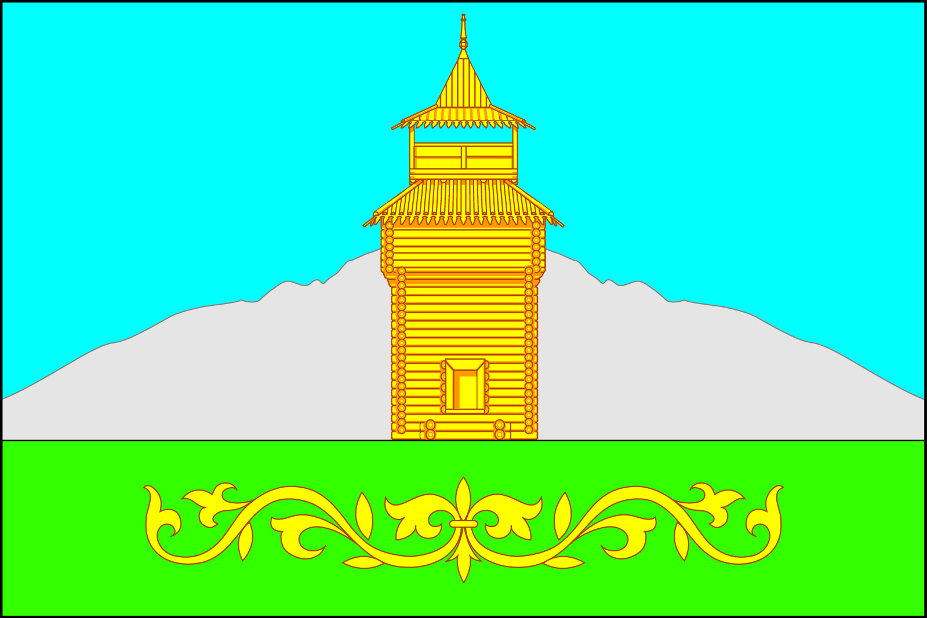

Герб Таштыпского Флаг Таштыпского

сельсовета сельсовета
Символика герба Таштыпского сельсовета отражает его исторические и природные особенности:

- острог символизирует собой историческое происхождение села Таштып –(административного центра Таштыпского сельсовета), как казачьего форпоста;

- горы на фоне лазури – символизируют предгорья Западного Саяна, ярко выделяющиеся на фоне чистого, голубого неба, у основания которых располагается село Таштып;
- узор из веток богородской травы (по-хакаски – «ирбен от») перевивающиеся на зеленом основании – аллегория прекрасных горных пастбищ, символ богатой флоры района и в то же время аллегория национального хакасского узора.
В Республике давно существует праздник ИРБЕН ЧУЛЧАН У:ЛУ:КУ:Н – праздник заготовки богородской травы, которая у хакасов считалась самым первым лечебным средством и защитой от злых духов. Схожий узор помещен и на гербе Таштыпского района, что символизирует единство истории и крепкие связи двух муниципальных образований.
Лазурь – символ возвышенных устремлений, искренности, преданности, возрождения.
Зеленый цвет символизирует весну, здоровье, природу, молодость и надежду.
Золото – символ высшей ценности, величия, богатства, урожая.

Серебро – символ чистоты, открытости, божественной мудрости, примирения

Сведения об административно-территориальном устройстве

1. | Наименование муниципального образования | Таштыпский сельсовет
2. | Административный центр | с. Таштып
3. | Дата образования муниципального образования | 01.01.2006 г.
4. | Исполнительный орган власти | Администрация Таштыпского сельсовета
 | Юридический адрес | 665740 с. Таштып, ул. Луначарского,17
 | телефон, факс  E-mail (любой доступный для контакта) | 8(39046)2-15-32  tachsel@mail.ru
5. | Представительный орган власти | Совет депутатов
 | юридический адрес | 655740 с. Таштып, ул. Луначарского,17
 | телефон | 8(39046) 2-11-07
6. | Дата, номер регистрации Устава МО | 09.02.2006 год  № 195063092006001
7. | ИНН/ КПП | 1909000190/190901001
8. | ОГРН муниципального образования | 1061902001160
9. | Банковские реквизиты администрации  муниципального образования | УФК по РХ администрация МО Таштыпский сельсовет л/счет 03803000710  р/сч40204810995140010089 банк ГРКЦНБ РЕСП. Хакасия банка Россия г. Абакан
10. | Реквизиты Программы социально-экономического развития (дата и № решения, дата и № регистрации в Министерстве финансов РХ) | 2012 – 2016 г решение № 37 от 16.12.2011г.
11. | Расстояние от административного центра муниципального образования до г. Абакана, км | 156
12. | Площадь Таштыпского сельсовета согласно Генплана, га | 30168, га  в границах 2179 га
13. | Водные ресурсы, в т.ч.:
 | реки (протяженность на территории села, название), км | Таштып  15
2. Демографические сведения муниципального образования
№ | Наименование показателя | Ед.измер. | На 01.01.2018г.
1. | Численность населения | чел | 6937
2. | Женщин | чел. | 3572
3. | Мужчин | чел. | 3368
4. | Детей до 1 года | чел. | 85
5. | Детей до 18 лет | чел. | 1835
6. | Пенсионеров | чел. | 1424
7. | Трудоспособных | чел. | 3681

